**第四章的避障规划（属于局部规划）**

根据所得到的实时传感器测量信息，规划/调整路径/轨迹，以避免发生碰撞，也称为反应式避障

1. **Bug算法**

①基本思想：让机器人朝着目标前进，当行进路径上出现障碍物时，机器人绕着障碍物的轮廓移动，然后绕离它，继续驶向目标

**1.Bug1算法（完整绕行）**

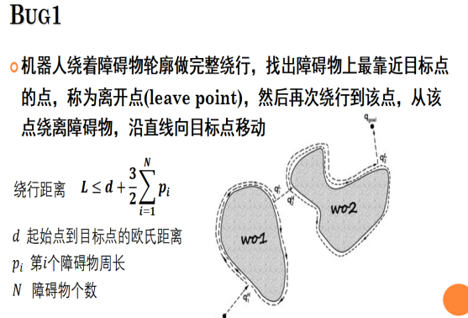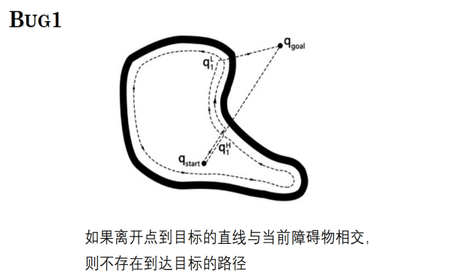

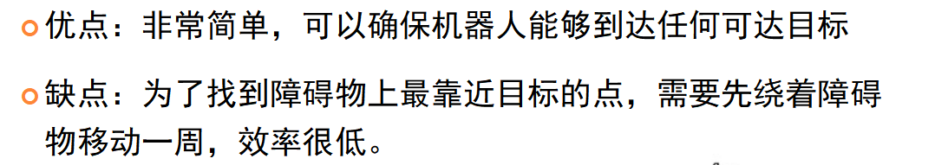

**2.Bug2 算法（部分绕行）：**根据起始点和终止点定义路径L，机器人沿着L行走，当遇到障碍物时，机器人进入障碍物轮廓跟踪模式，当到达L上一个接近目标点的位置时，如果该位置比碰到障碍物的位置更接近目标点，则继续沿着L移向目标点，否则继续绕行

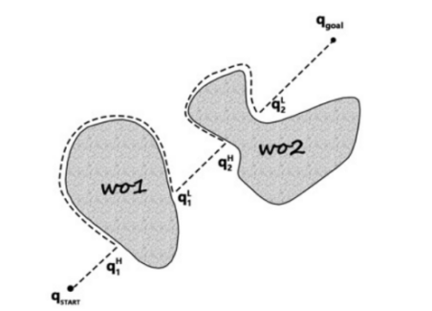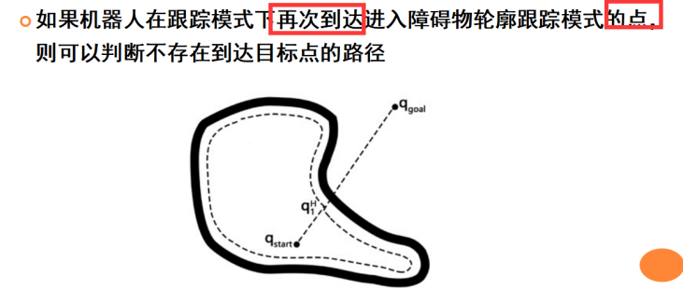

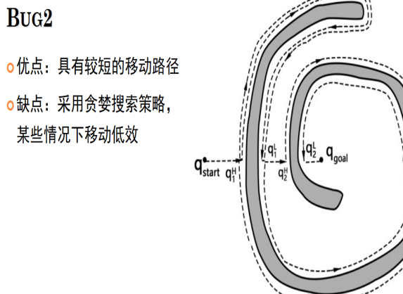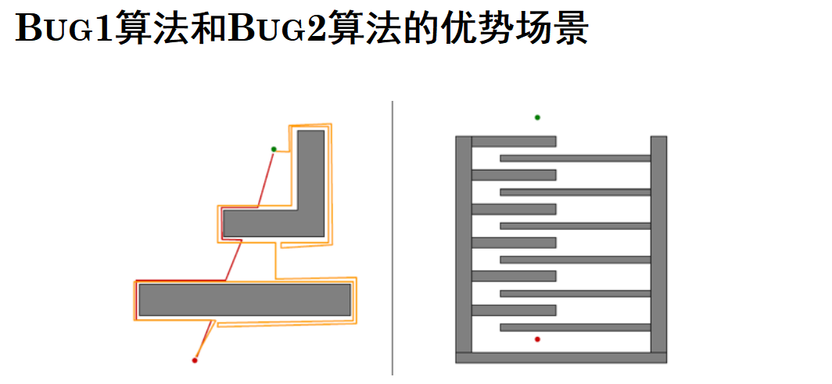

**二、向量势直方图法（VFH）：**针对问题：势场法容易陷入局部最优，导致存在振荡、难以通过窄通道。基本思想：考虑到势场法仅用推斥势来表示障碍物，从而丢失了局部障碍物分布的详细信息，提出根据**环境详细栅格地图**构建机器人坐标系下障碍物概率直方图，根据概率直方图评估选择最优运动方向

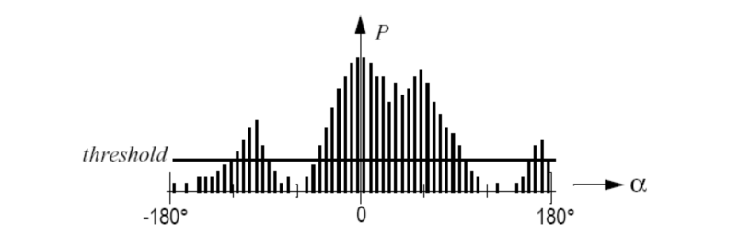

1. **步骤**

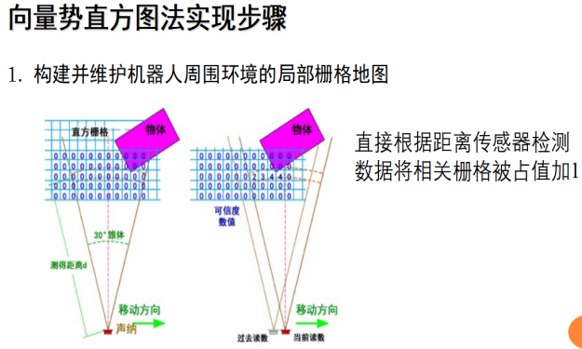 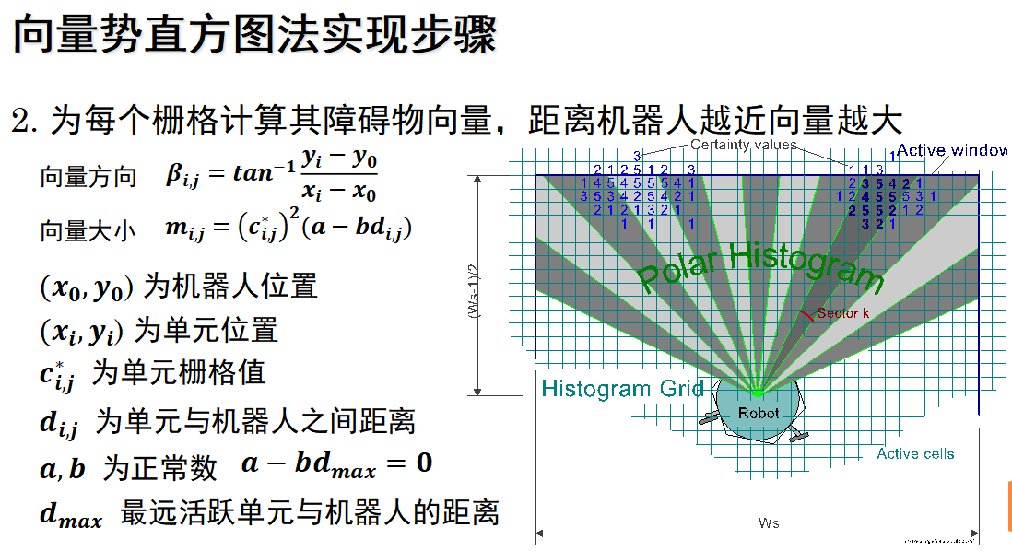

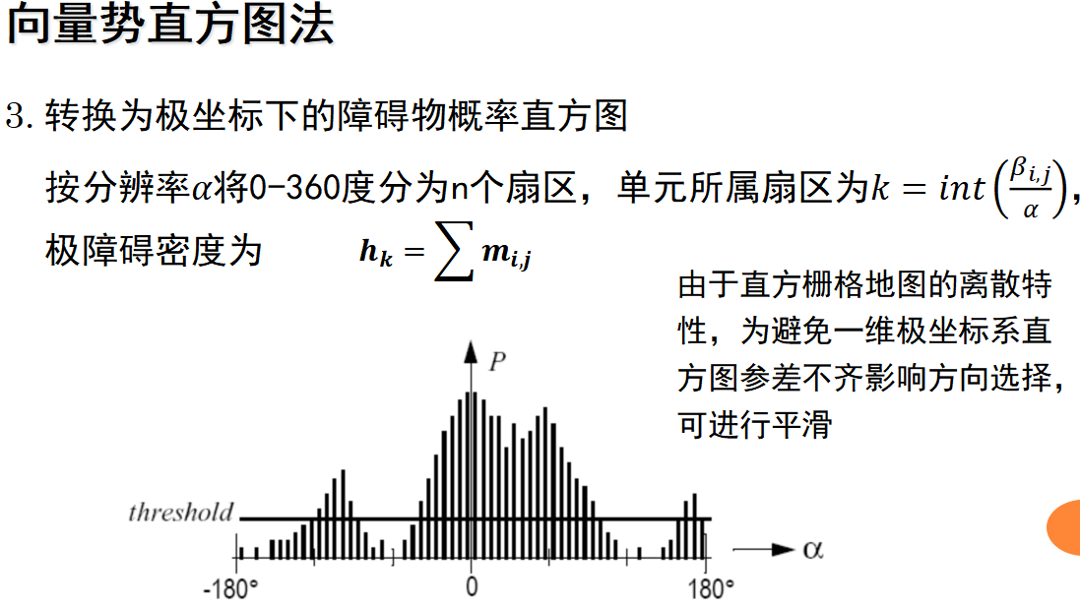 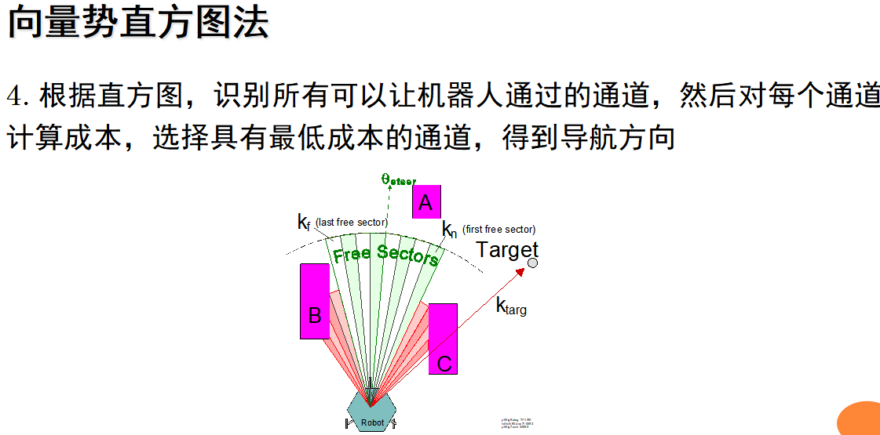

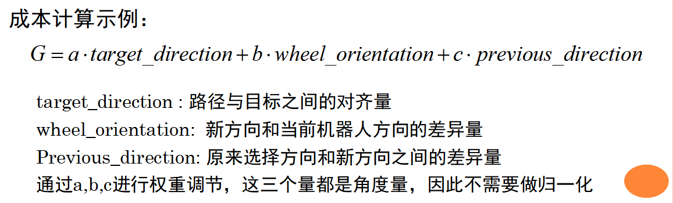

**二、动态窗口法（DWA）：之前的方法都是在几何空间搜索安全路径，而DWA是在速度空间**

**①基本思想：在速度空间中搜索适当的平移速度和旋转速度指令 (v,w)**

1. **步骤**

**(1) 基于速度控制运动模型，构建可行的速度空间**

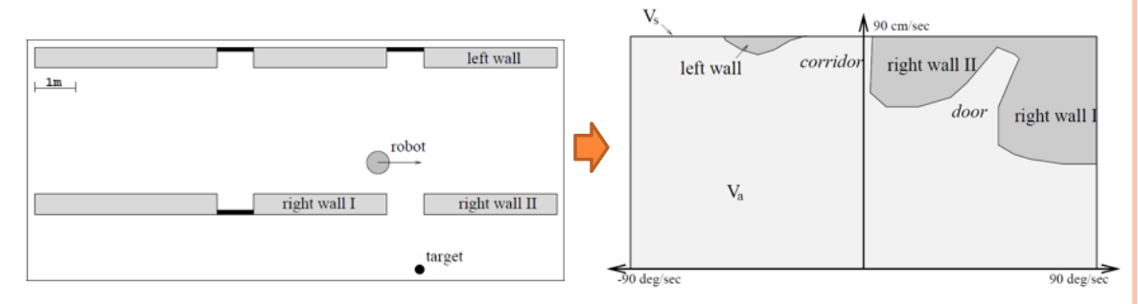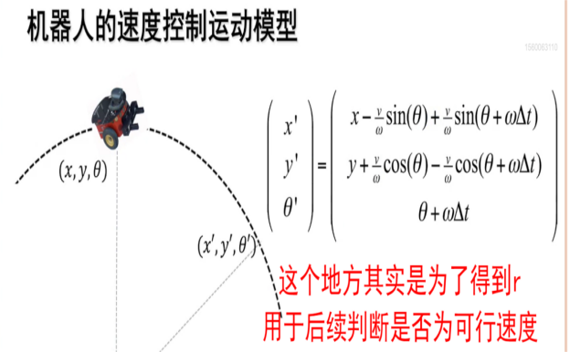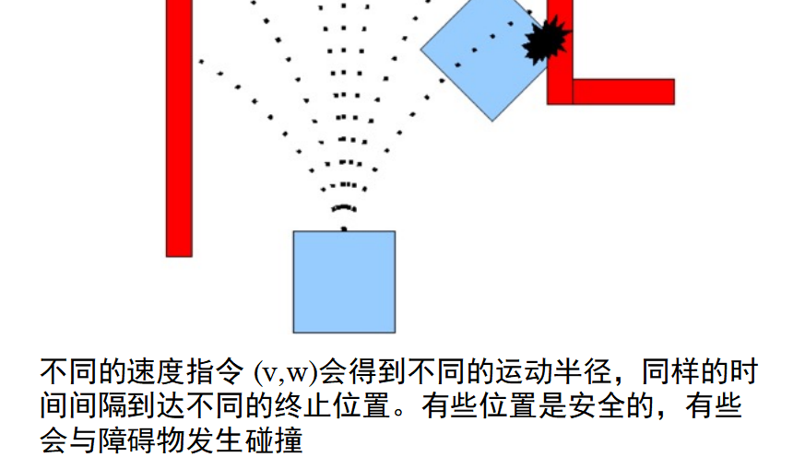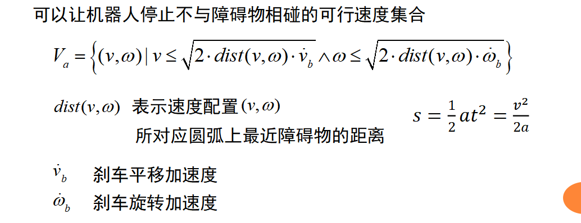

**(2) 考虑到机器人在运动过程中最大加速度的约束，在当前速度配置处以固定的小时间间隔开一个速度窗口空间**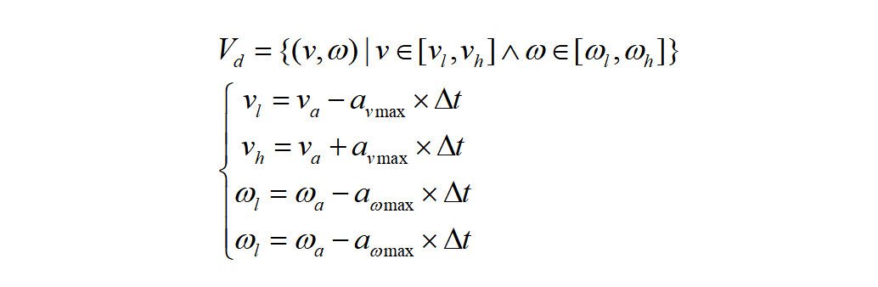

**(3)结合机器人速度约束，获得可行速度空间为**

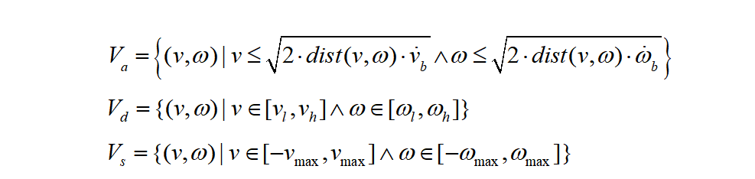

1. **在可行速度空间中选择最优的速度控制指令**

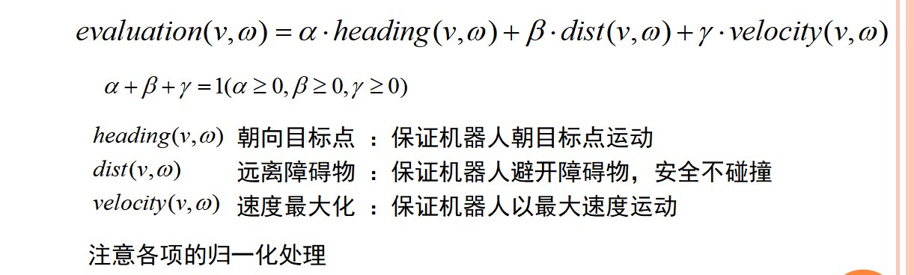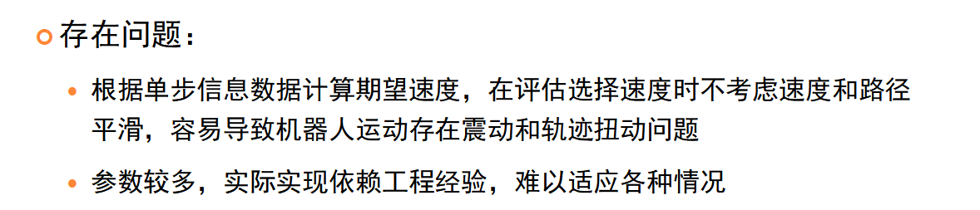

**第四章的轨迹规划（根据路径规划和避障规划得到的信息进而执行的步骤，实现从初始位姿到目标位姿）（主要是考虑移动机器人的轨迹规划）**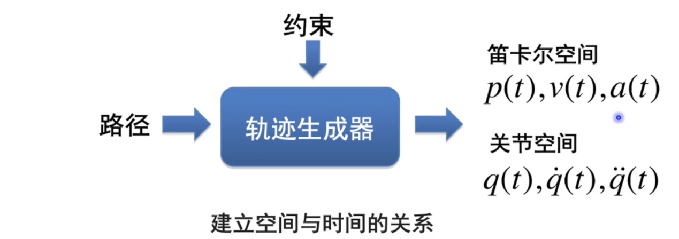

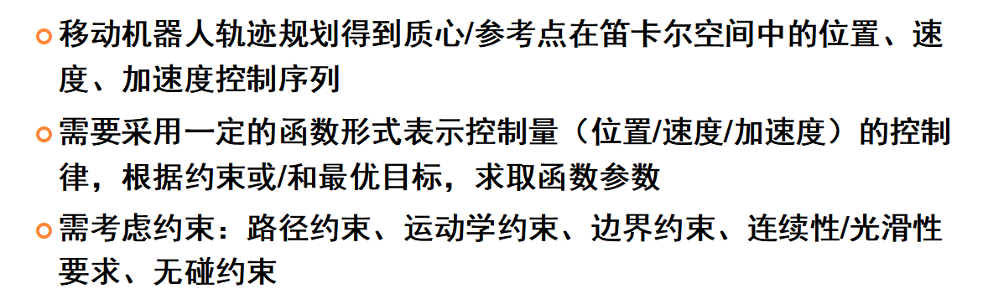

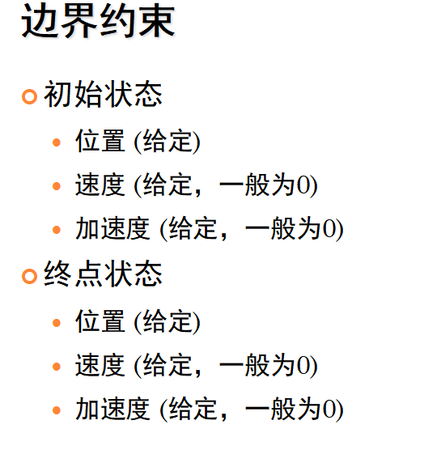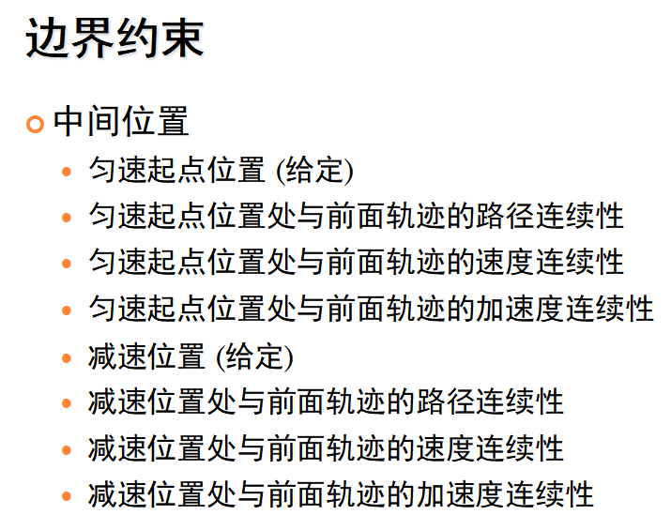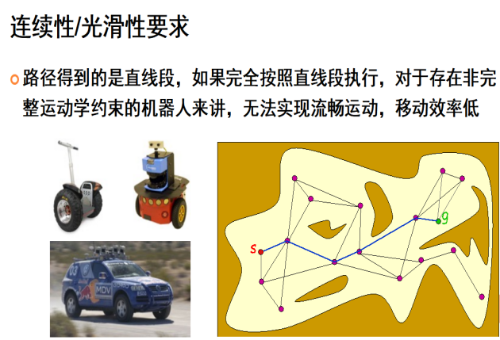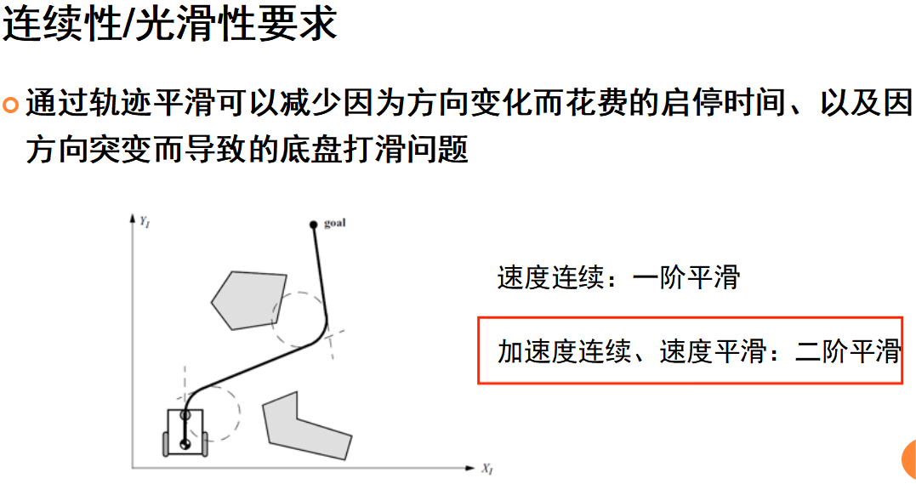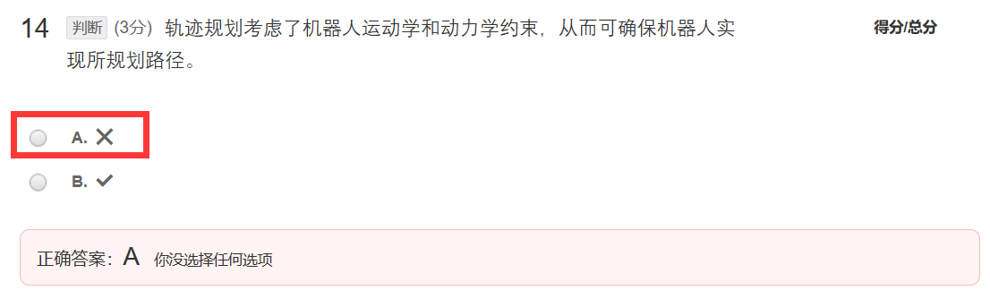

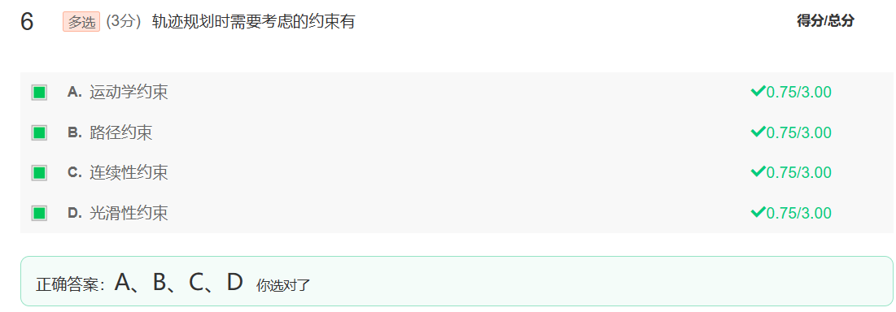

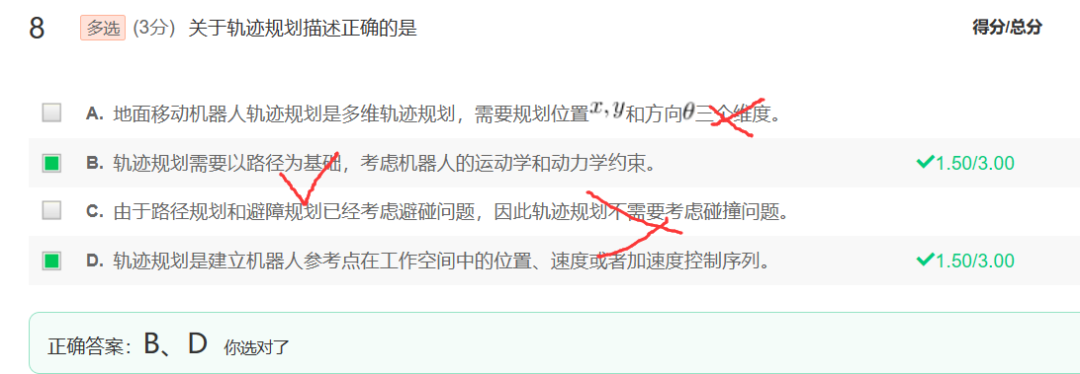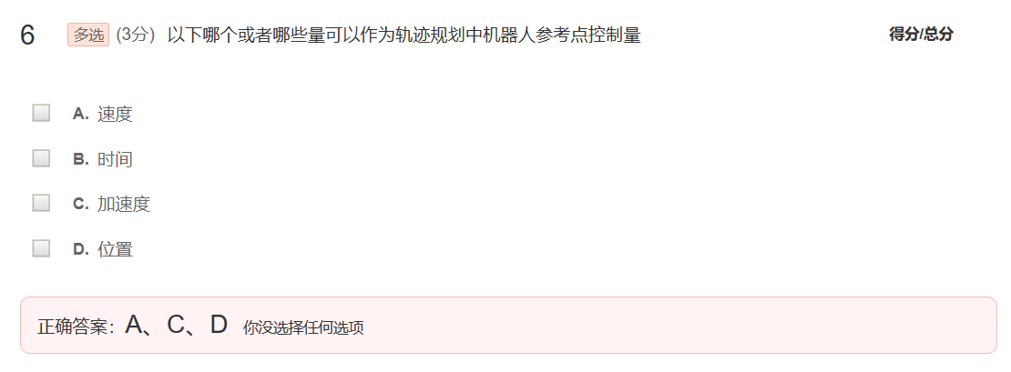 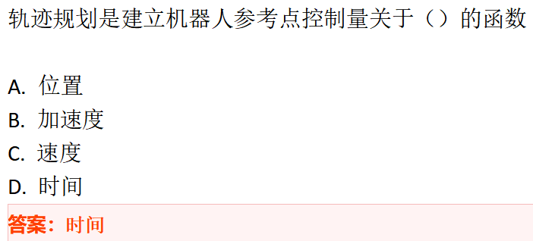

1. **一维轨迹规划..................**

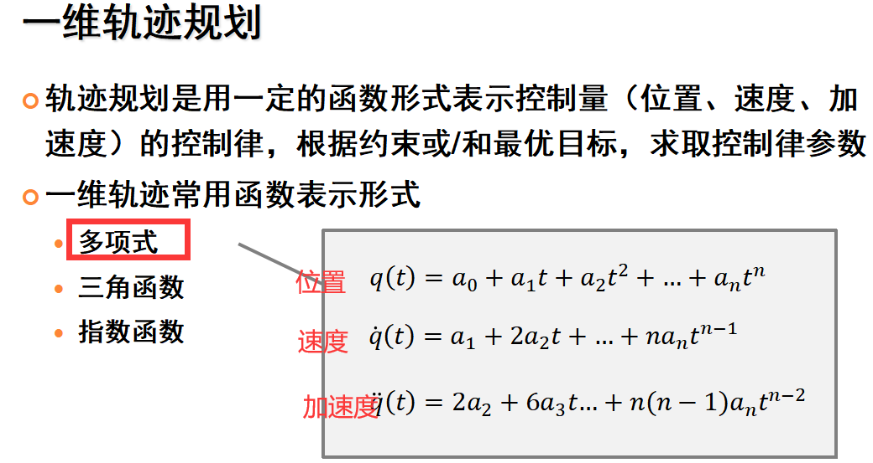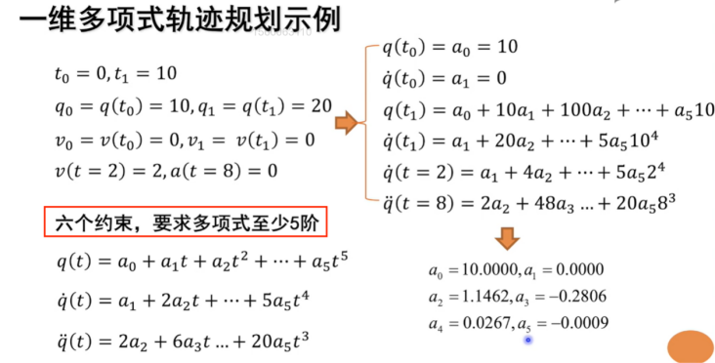

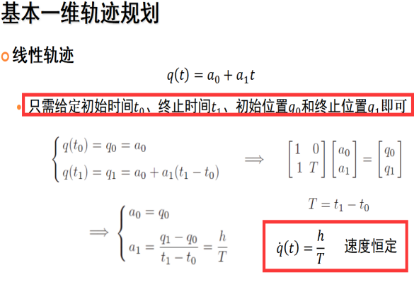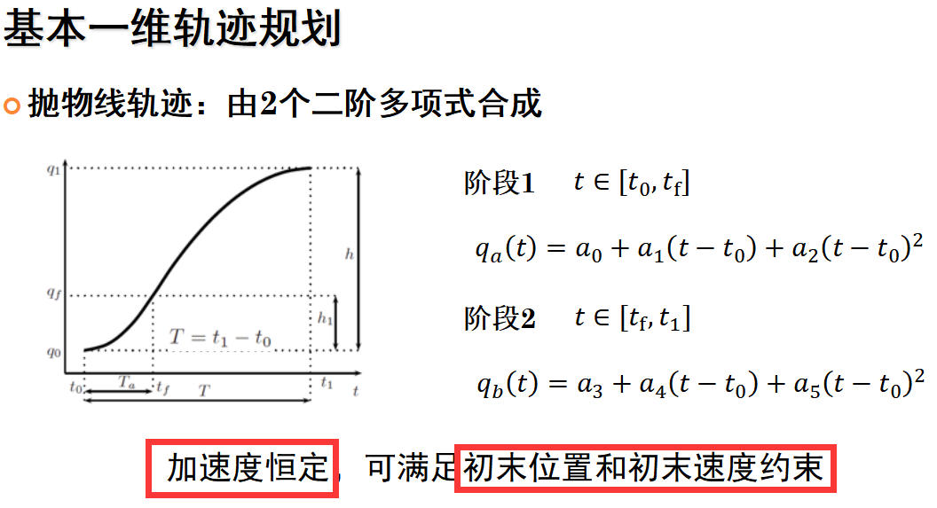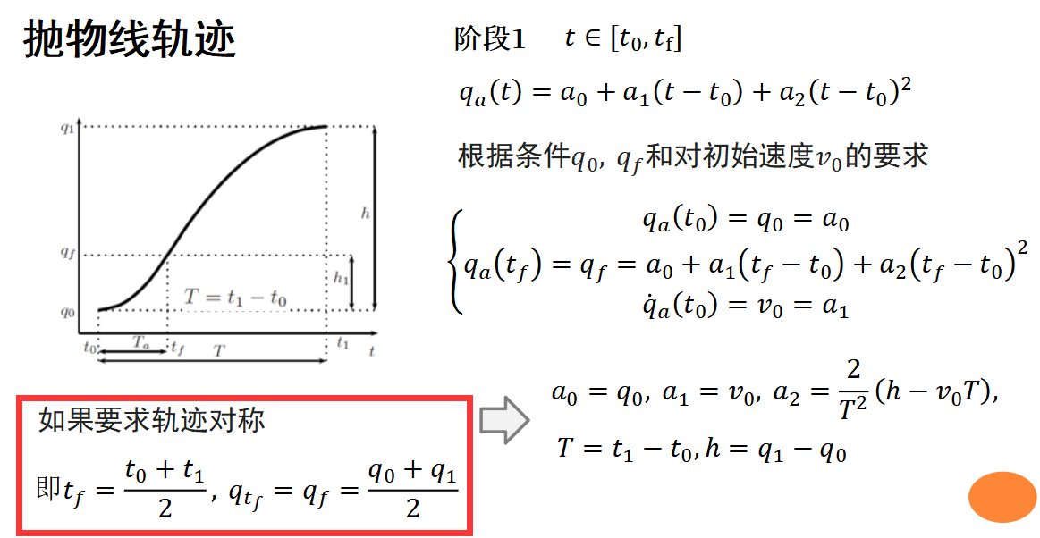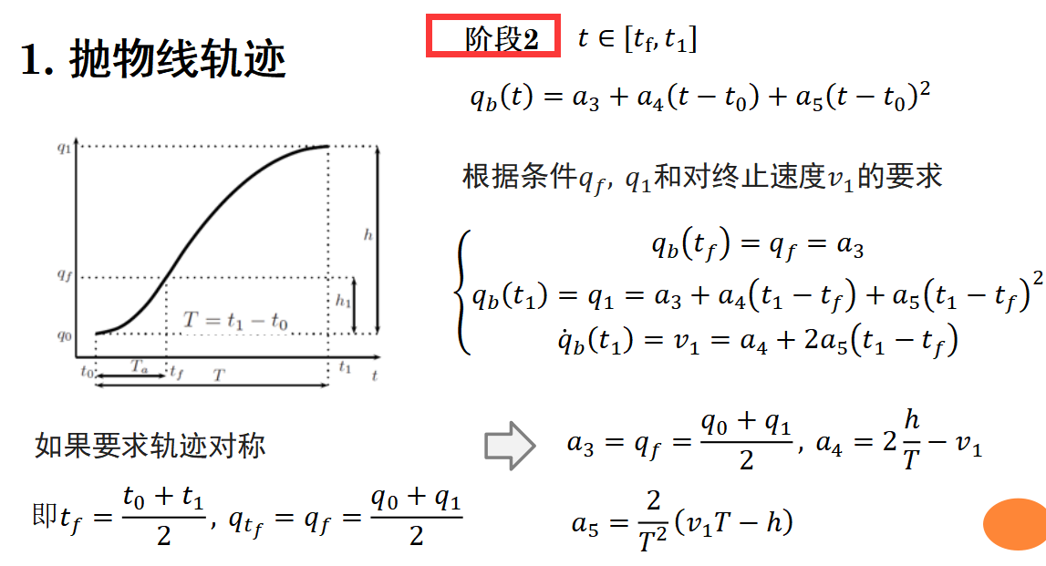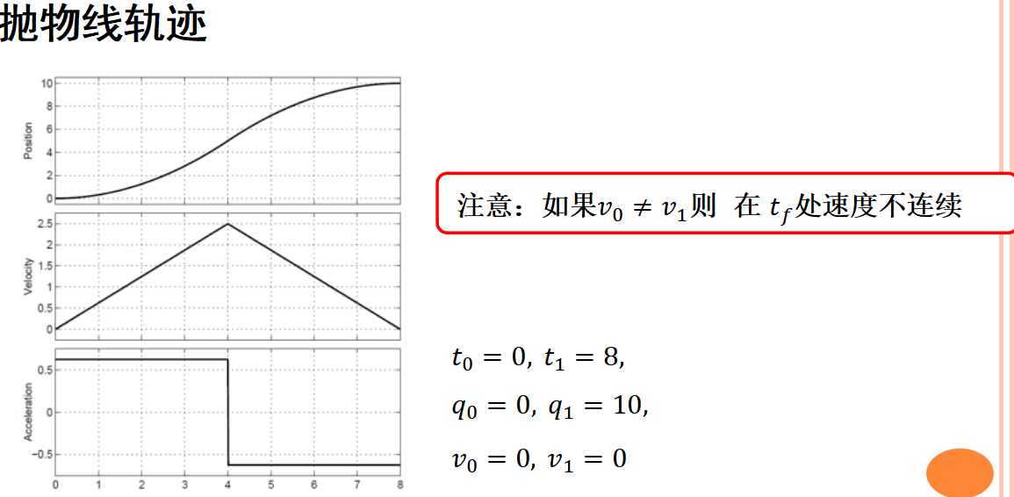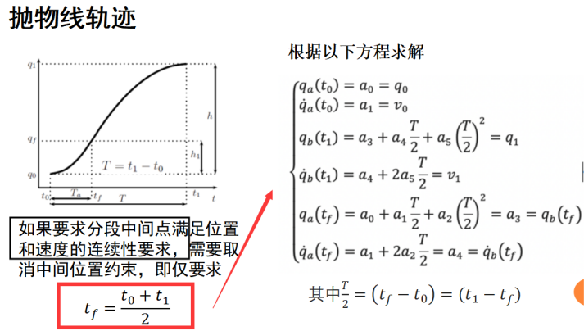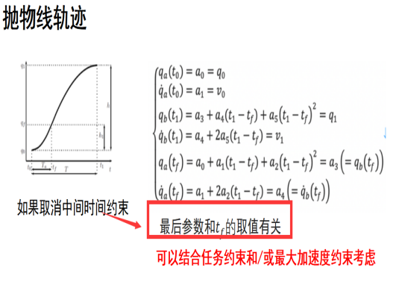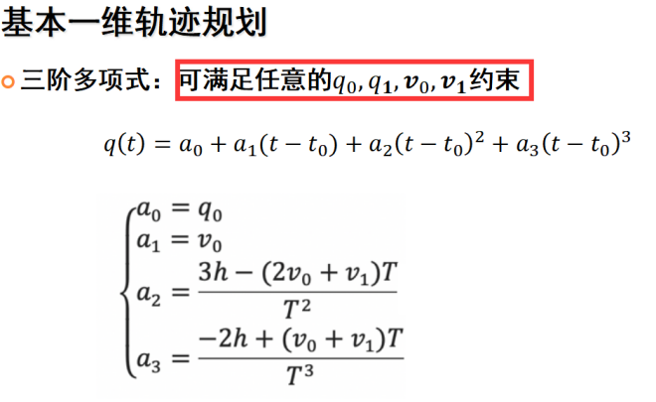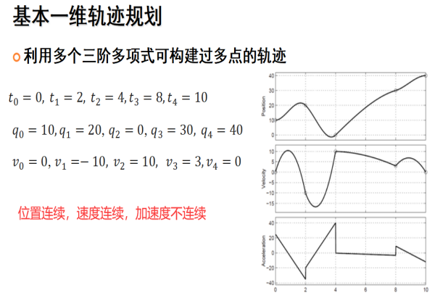

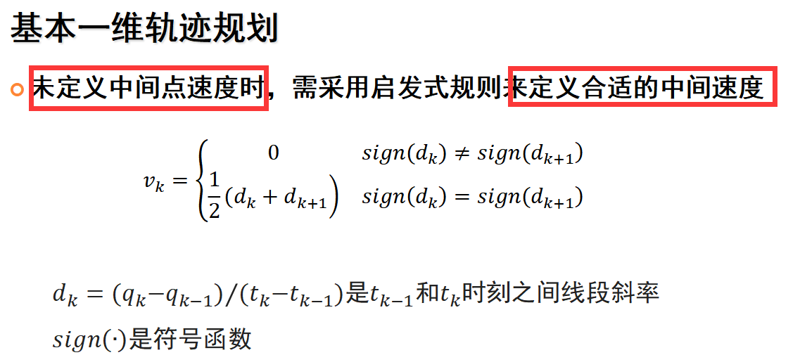 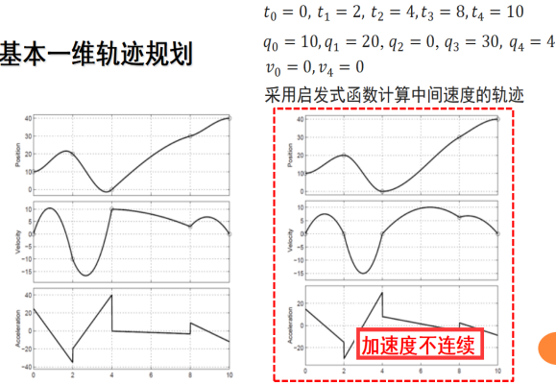

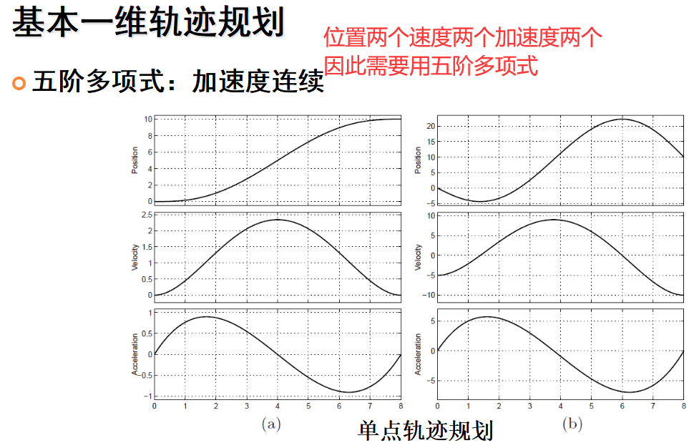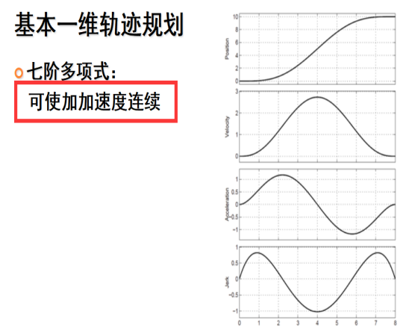

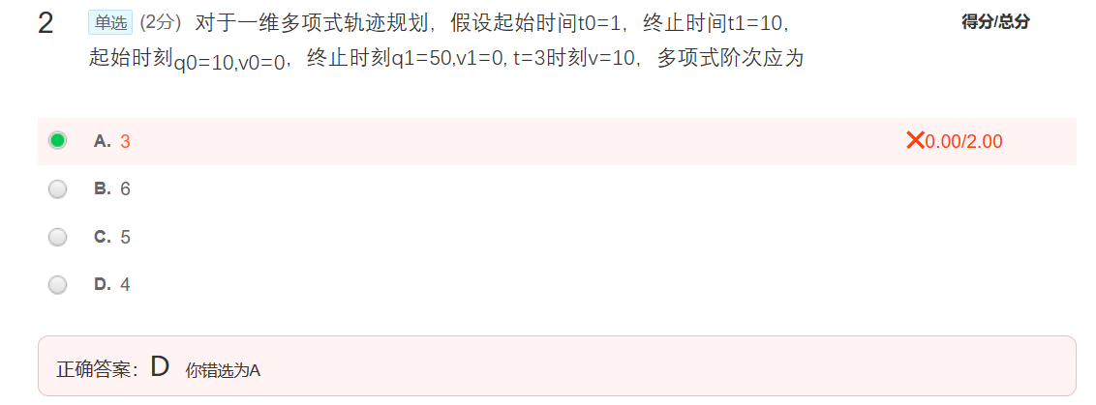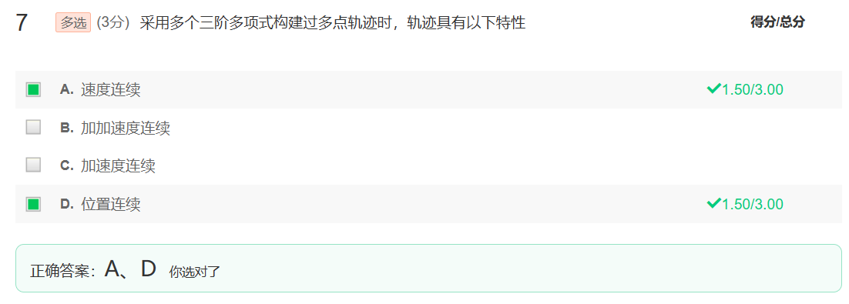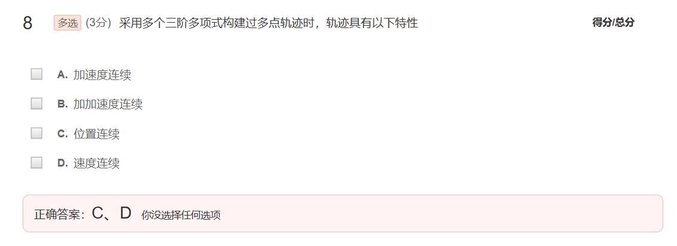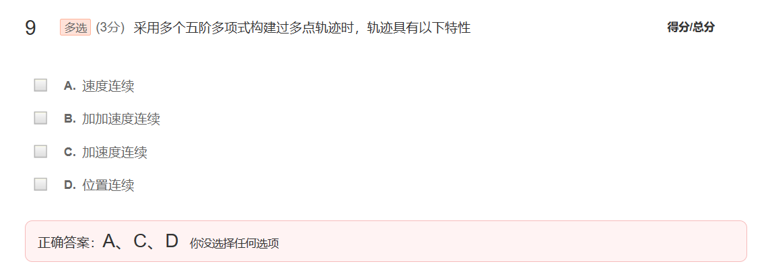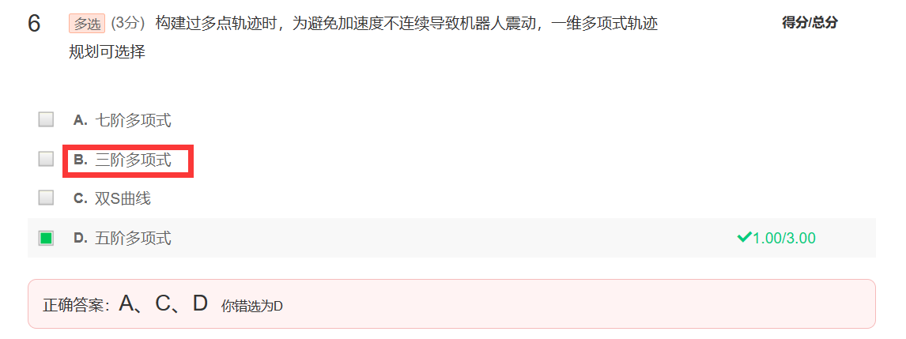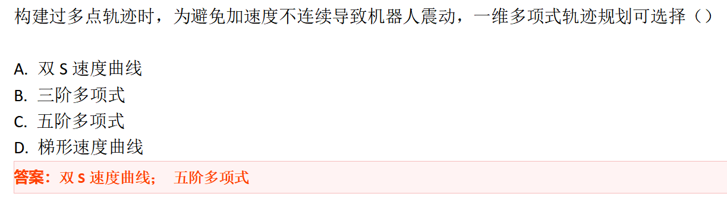

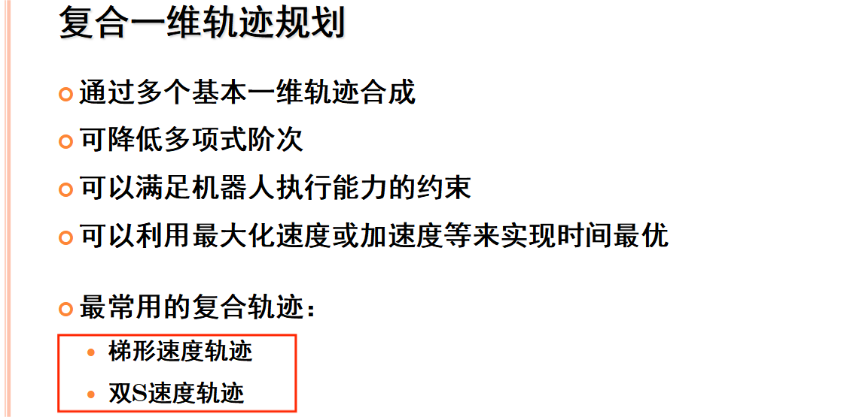

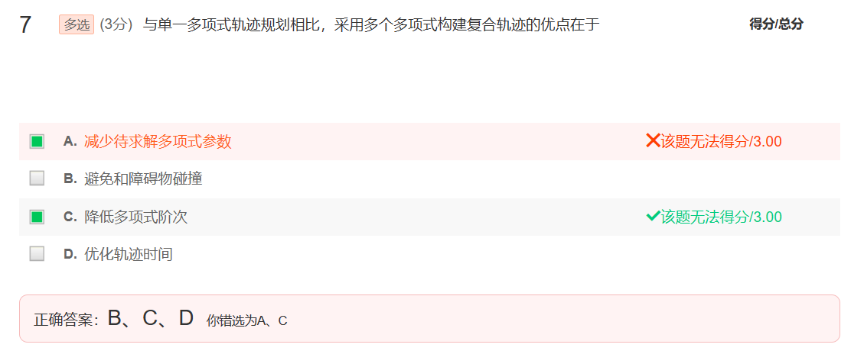

1. **移动机器人平面运动轨迹规划**

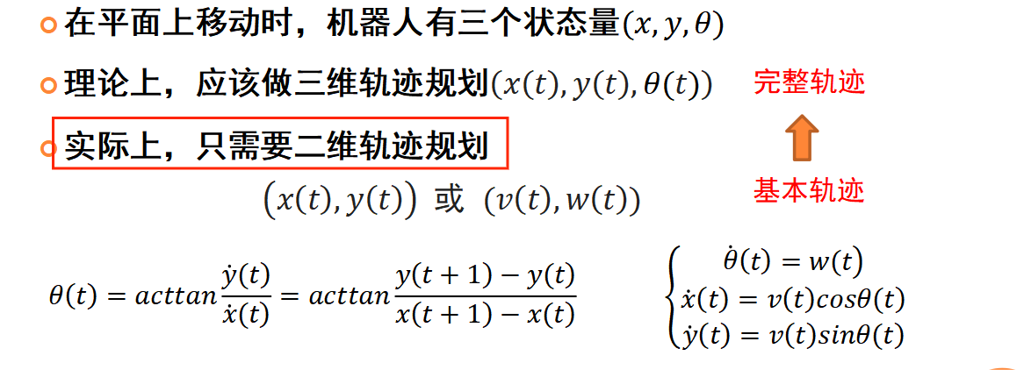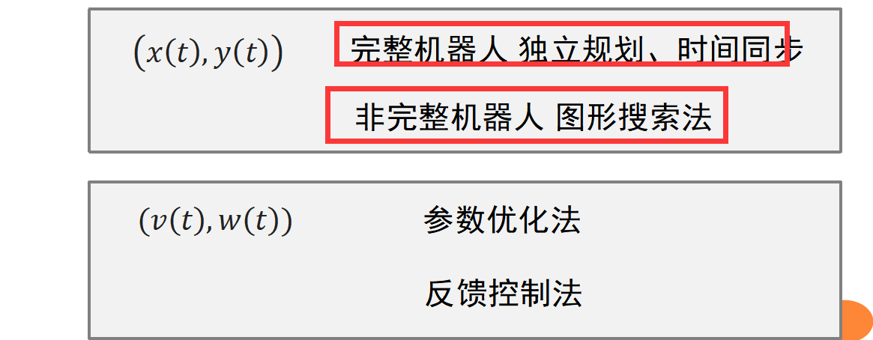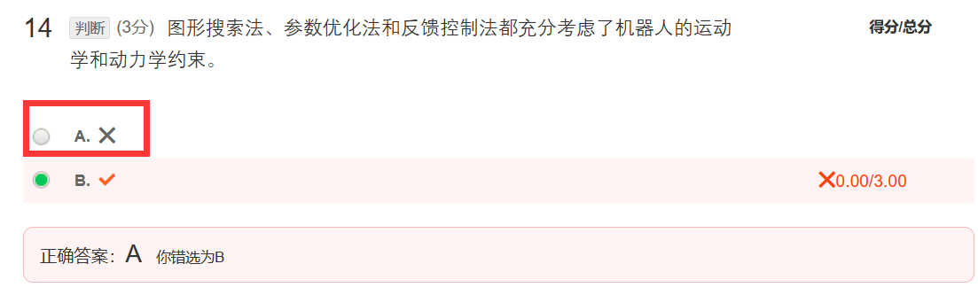

1. **图形搜索法（主要是对位置进行控制，保持位置和速度连续）**

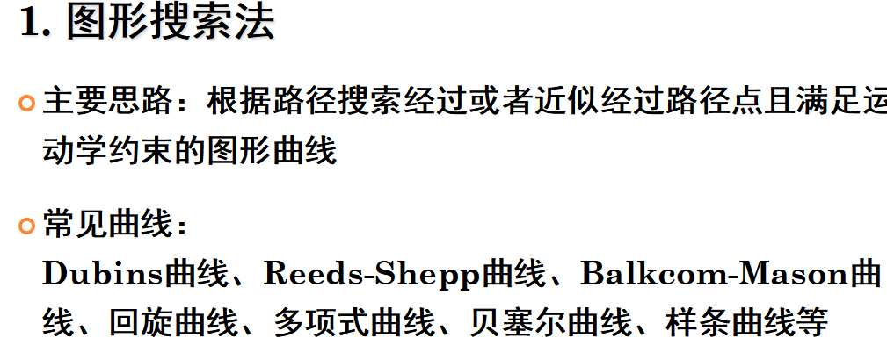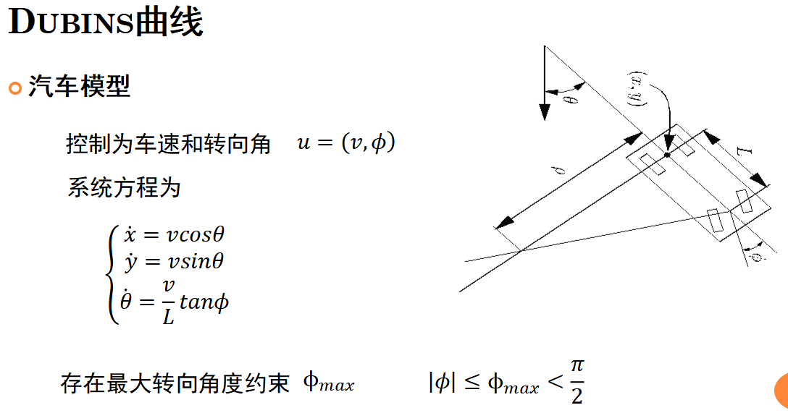

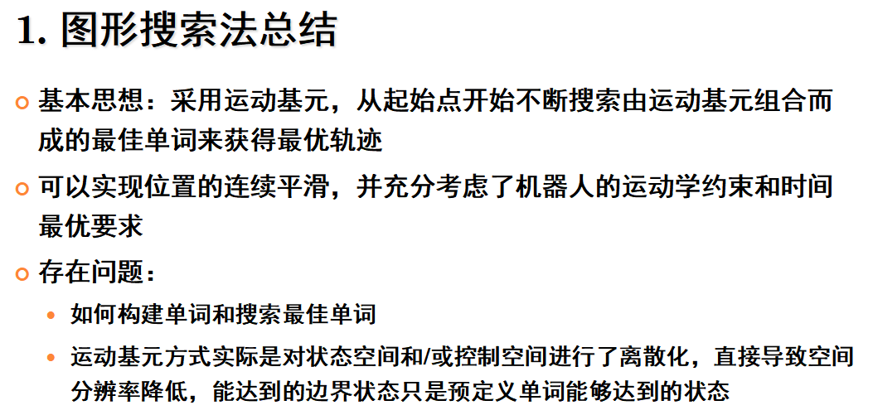

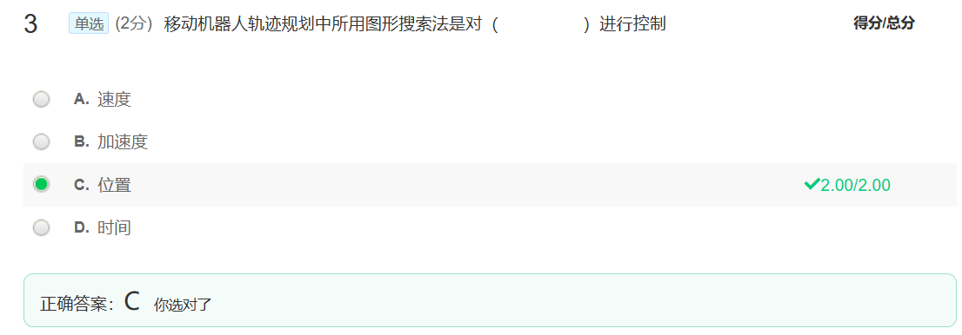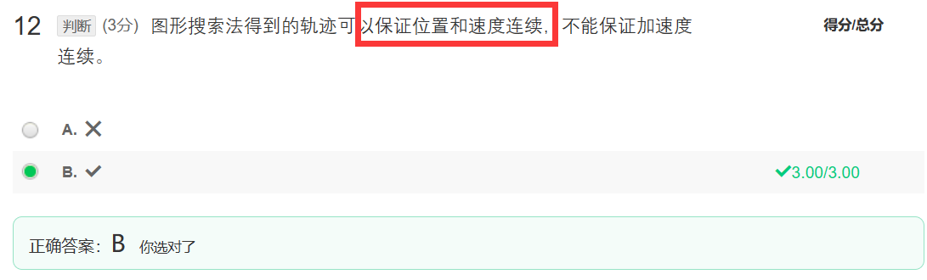

常见曲线：  
Dubins曲线、Reeds-Shepp曲线、Balkcom-Mason曲线、回旋曲线、多项式曲线、贝塞尔曲线、样条曲线等

1. **Dubins曲线：Dubins曲线中车辆只能向前运动，不能向后运动**

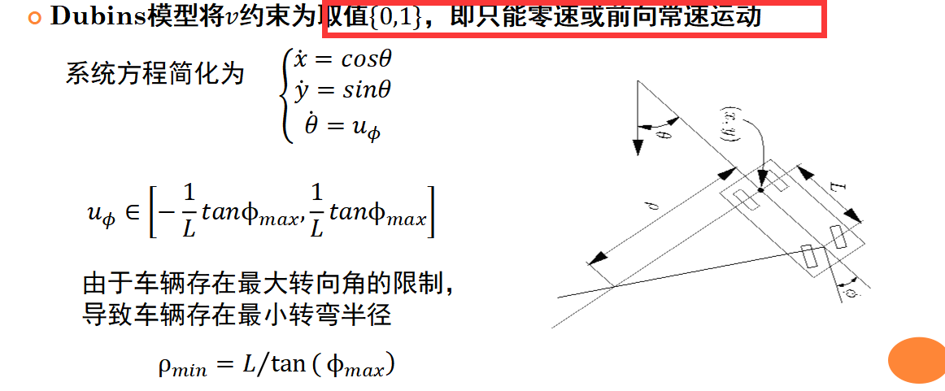

1. **Reeds-Shepp曲线：**

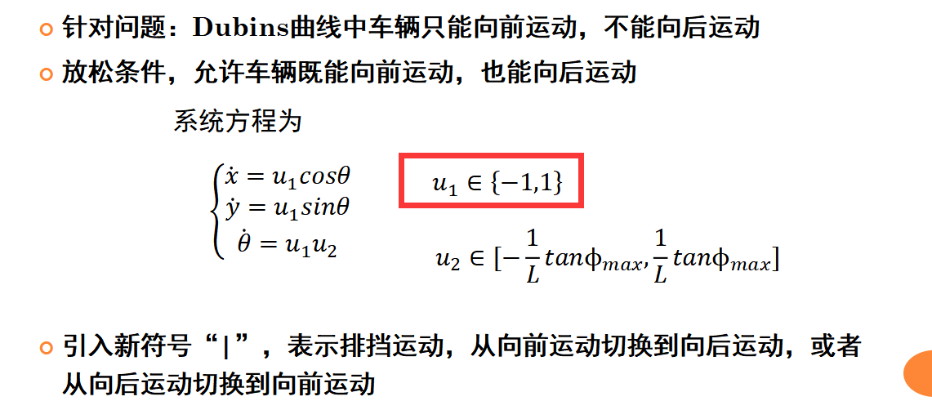

1. **Balkcom-Mason曲线：**

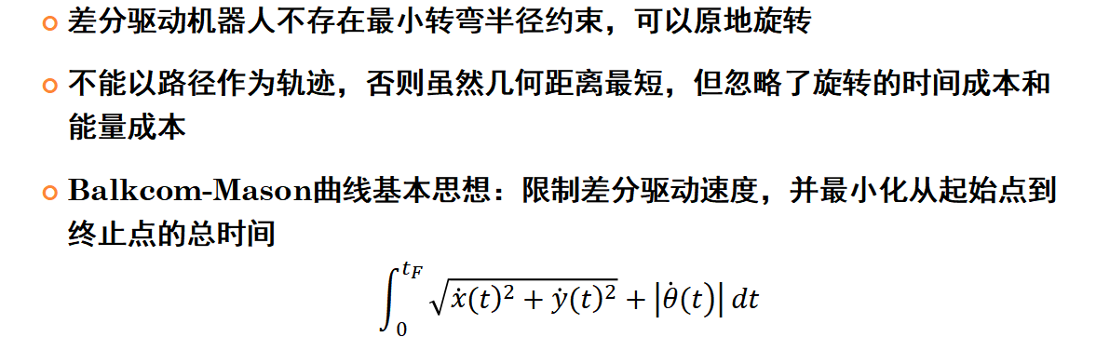

1. **参数优化法：适合在不平整的道路上，是对速度的控制**

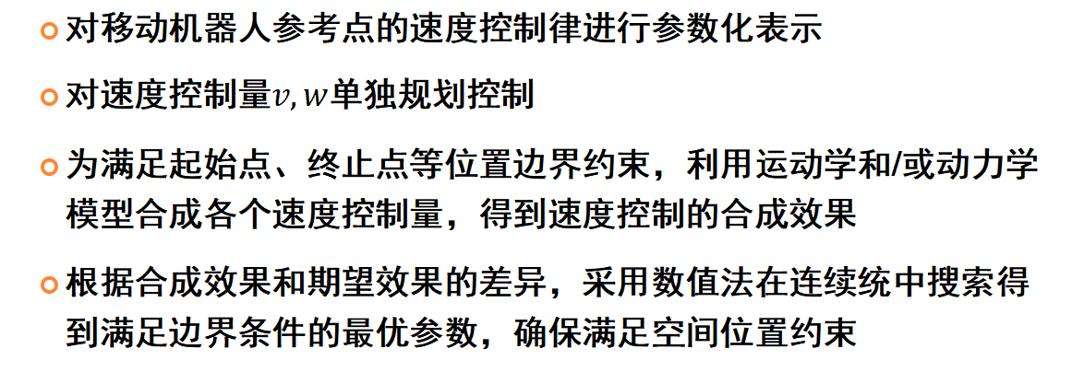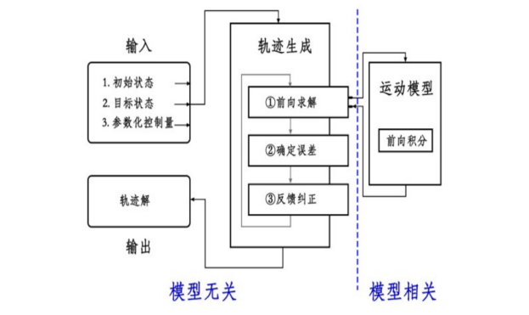

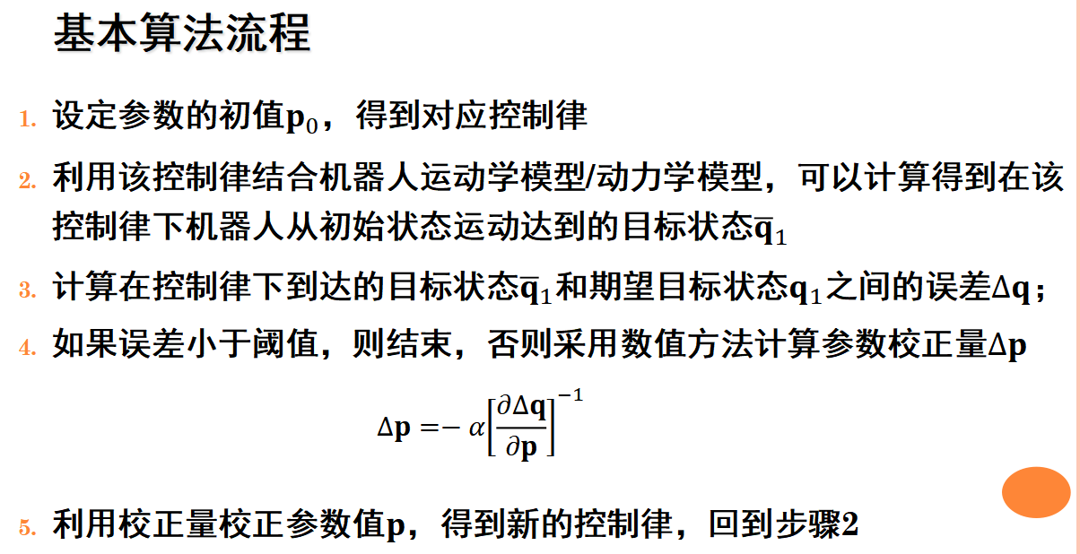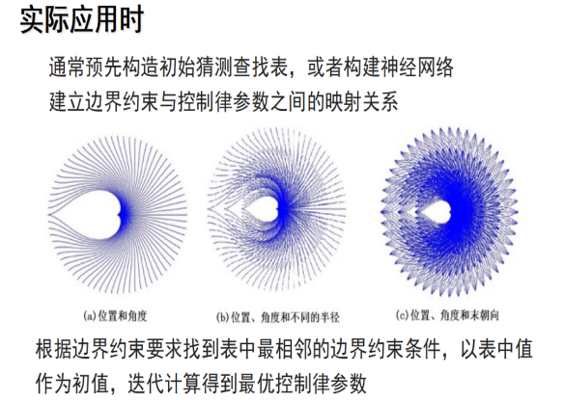

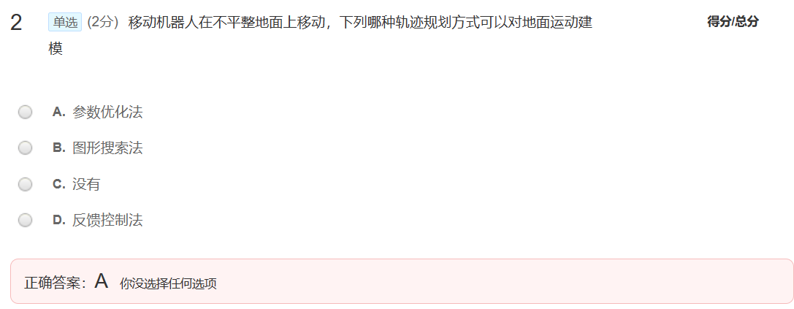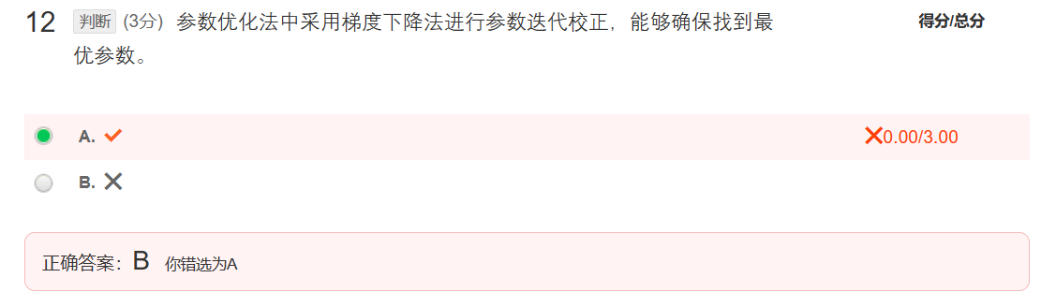

1. **反馈控制法：是对速度进行控制**

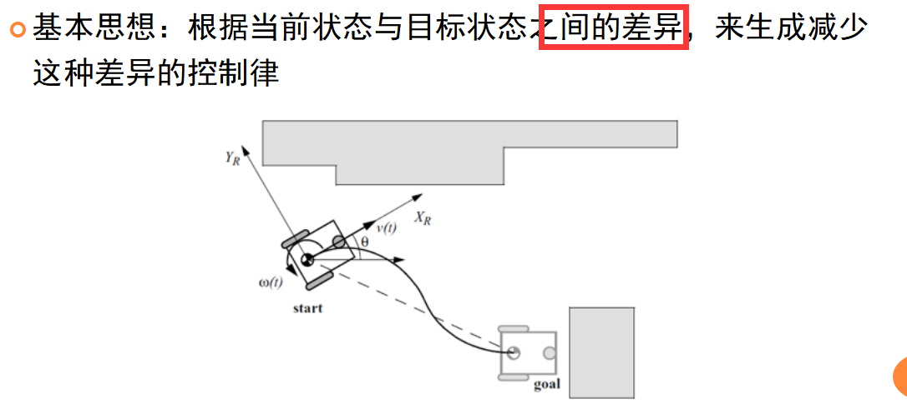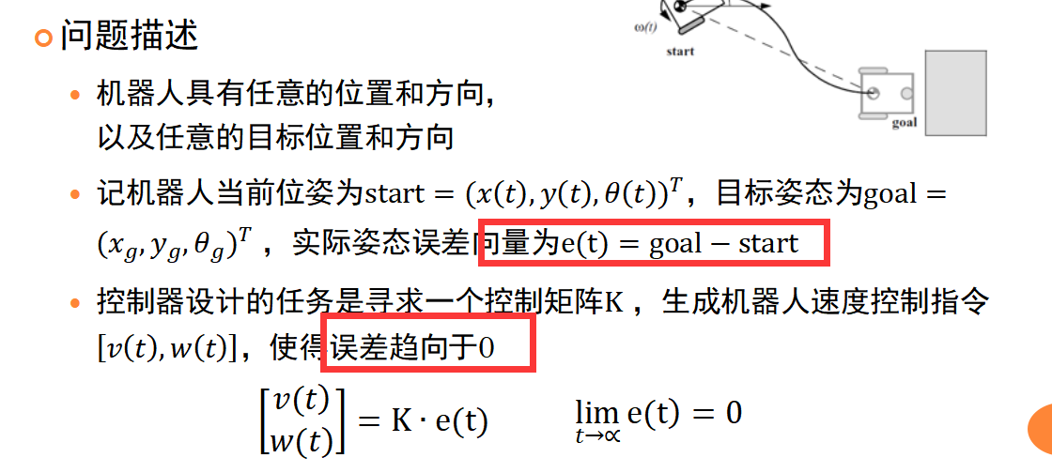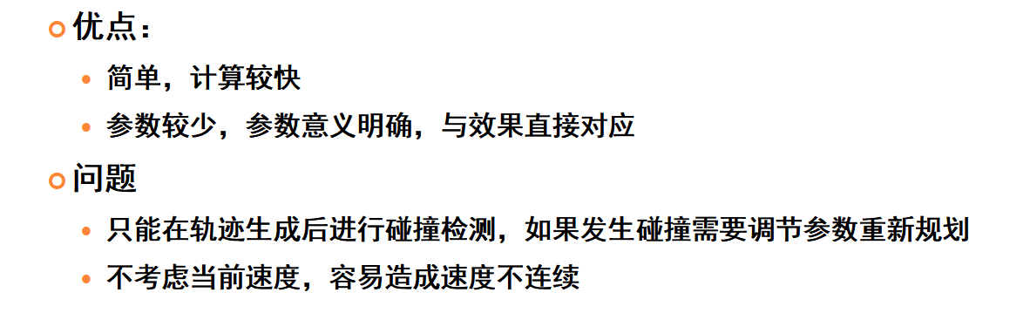

**第四章融合导航规划**

**一、传统导航规划存在问题**

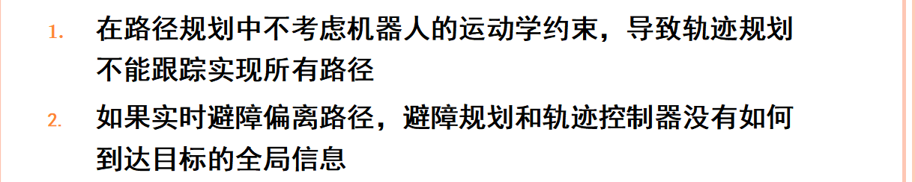

**二、融合导航方法**

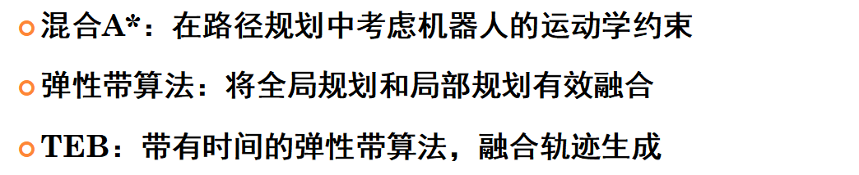

**（一）混合A*：实现路径规划、避障规划、轨迹规划三者融合？**

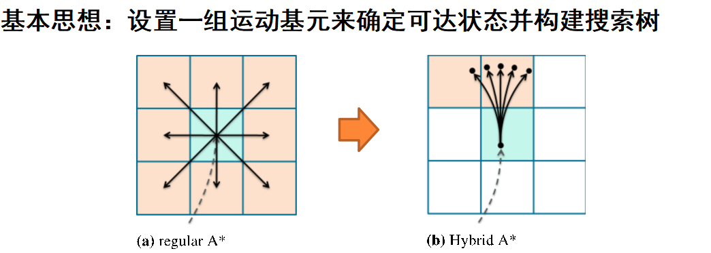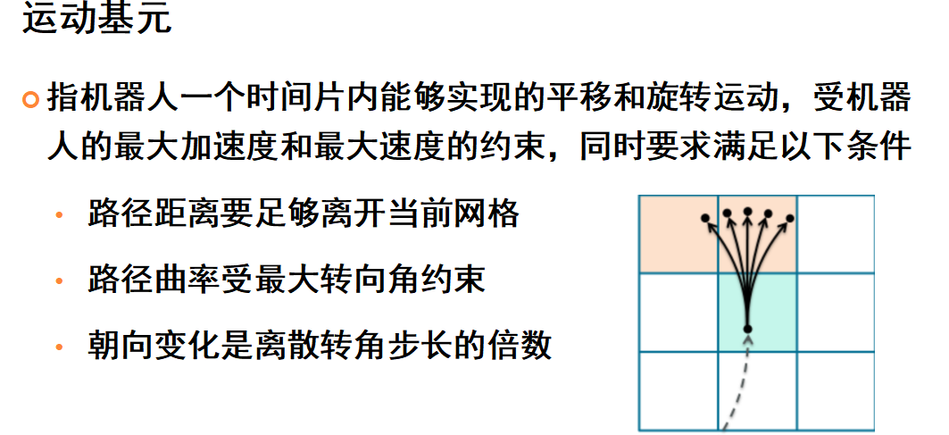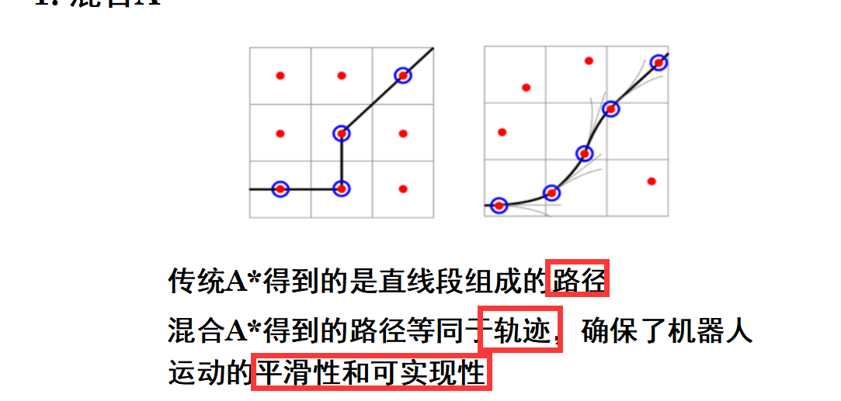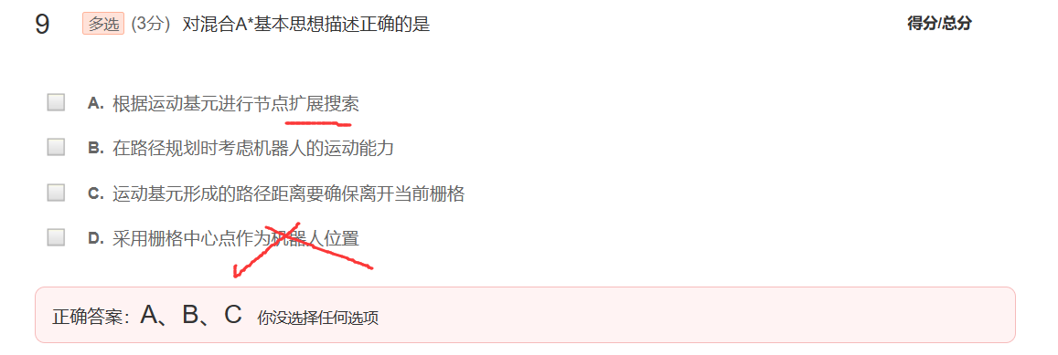

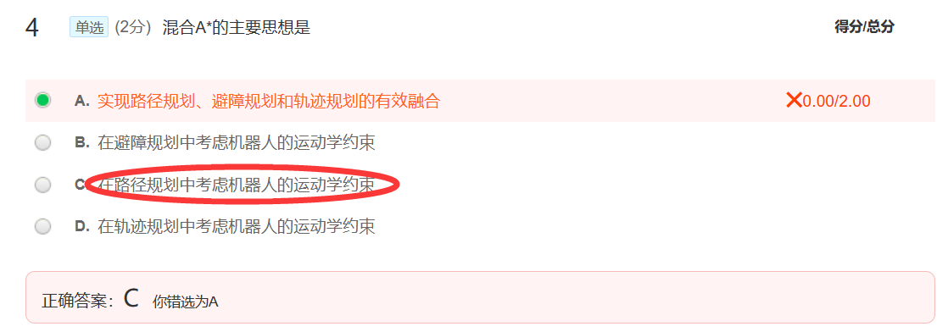

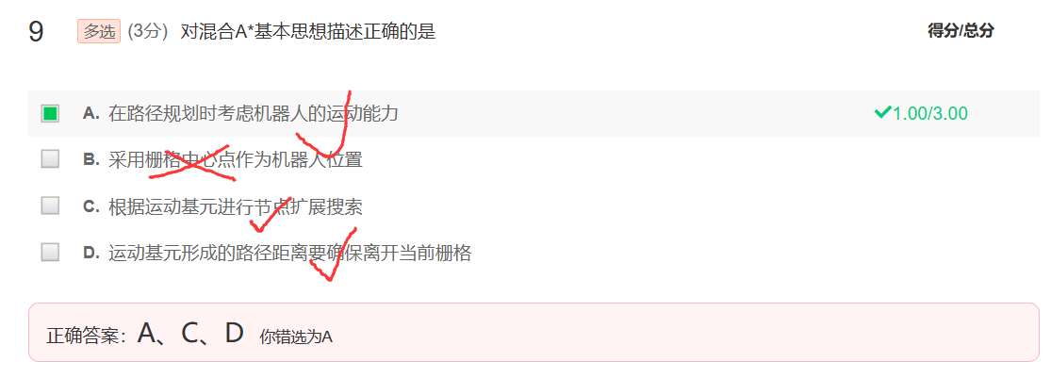

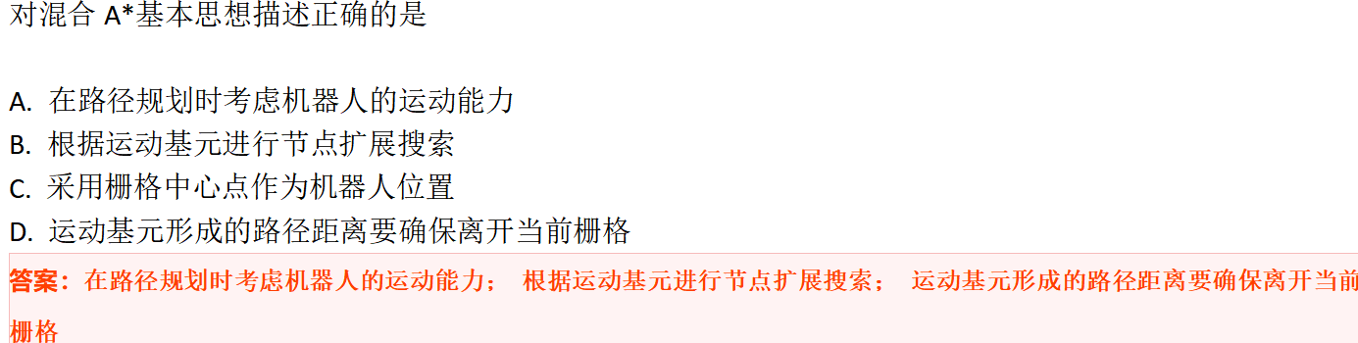

1. **弹性带算法（EB）：气泡**

**基本思想：根据环境感知对所规划路径进行实时变形，同时实现局部避障和路径平滑**

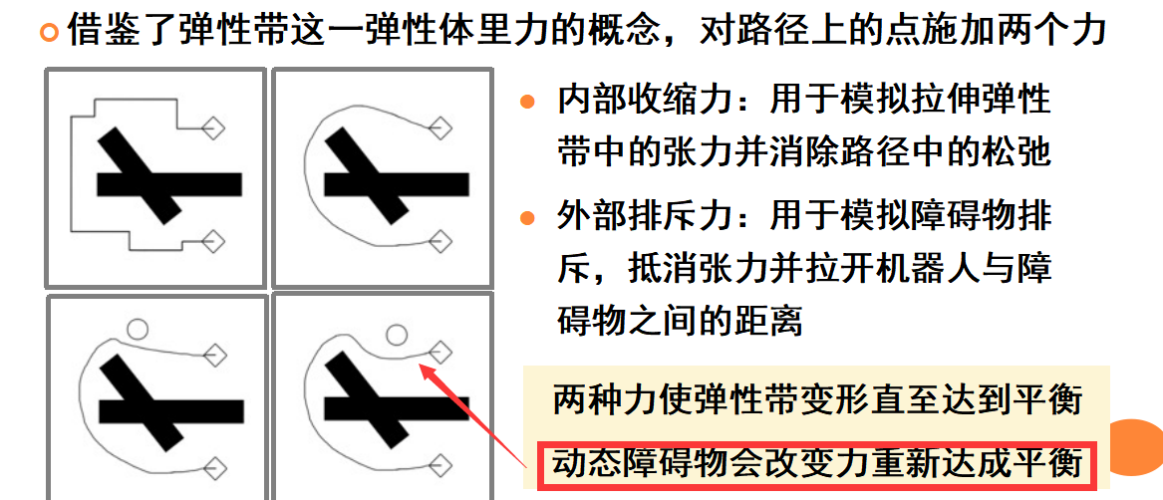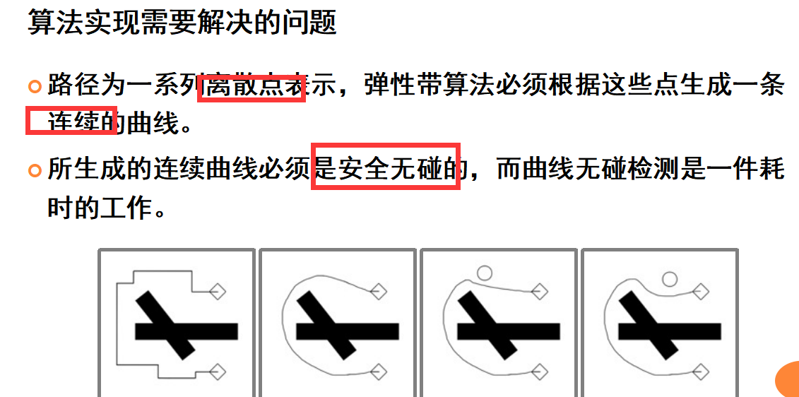 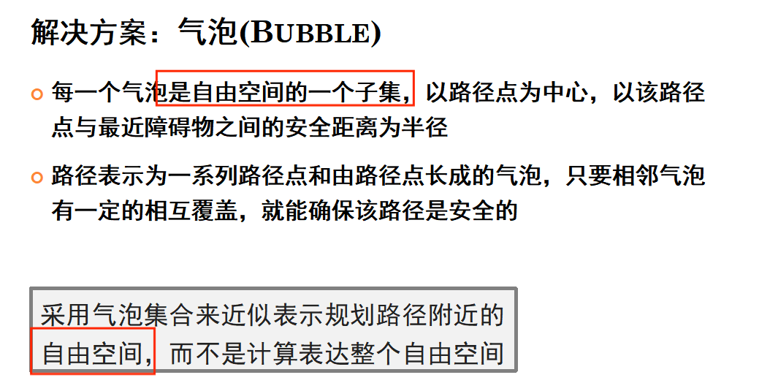

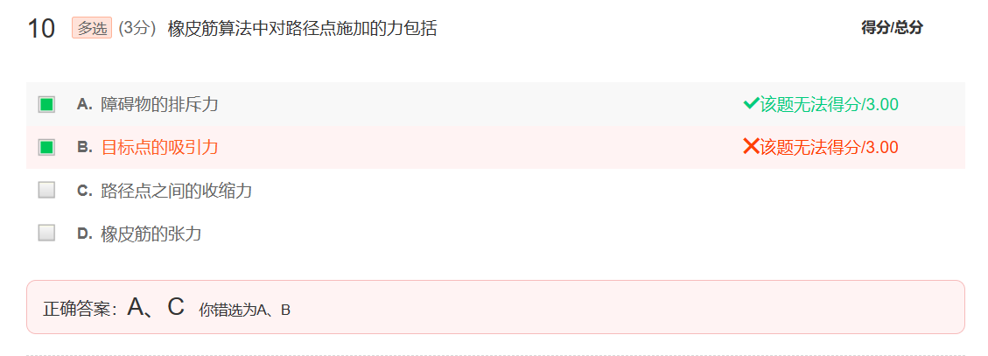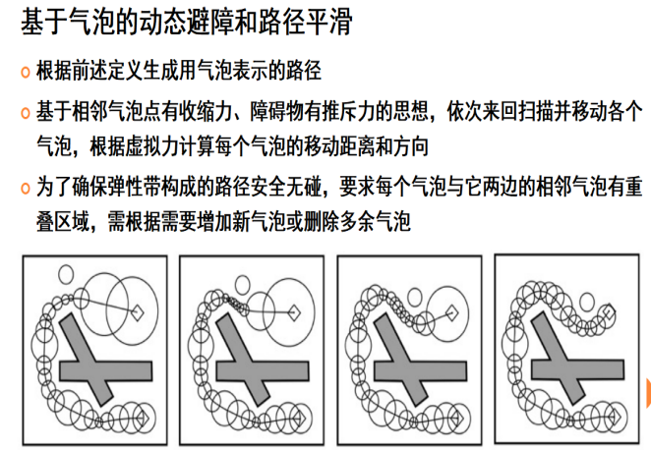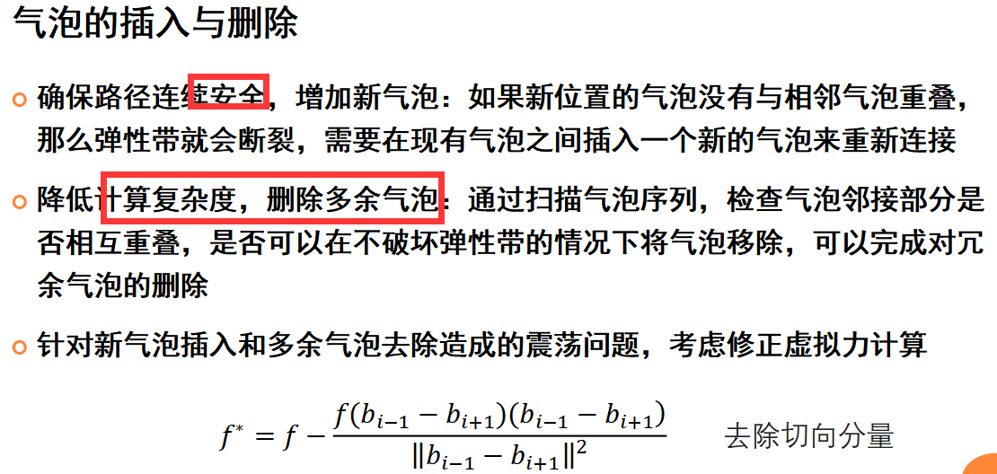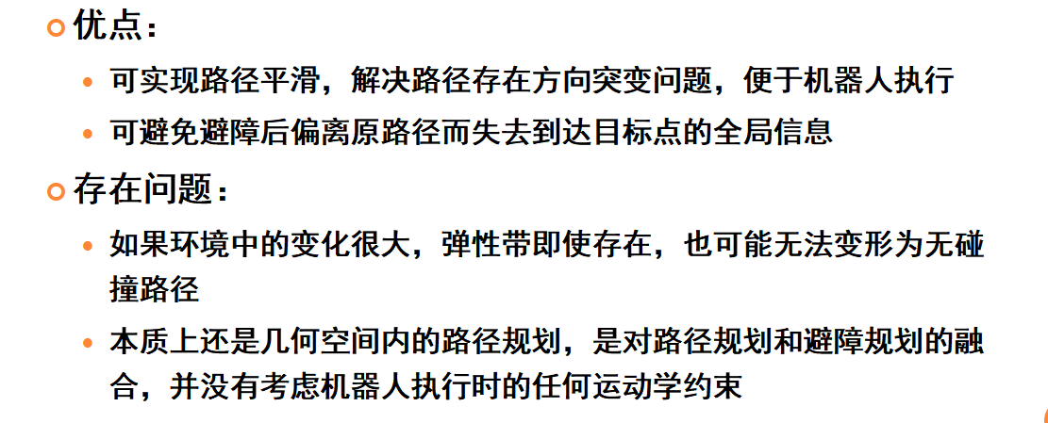

1. **TEB (Timed Elastic Band)：增加了罚函数的方法，从而考虑安全**

**增加时间信息，将路径转化为轨迹**

**综合考虑机器人运动学和动力学约束，通过加权多目标优化对轨迹进行变形**

